Brugervejledning til forløbsstudier
Denne it fagdidaktiske intervention tager udgangspunkt i et koncept for praksisnær kompetenceudvikling, der er bygget op omkring teamsamarbejde med fokus på design, gennemførelse og evaluering af innovative undervisningsforløb. Konceptet kan beskrives med en firefasemodel, der organiserer teamsamarbejde om udvikling af undervisning gennem faserne inspiration, innovation, afprøvning og evaluering.
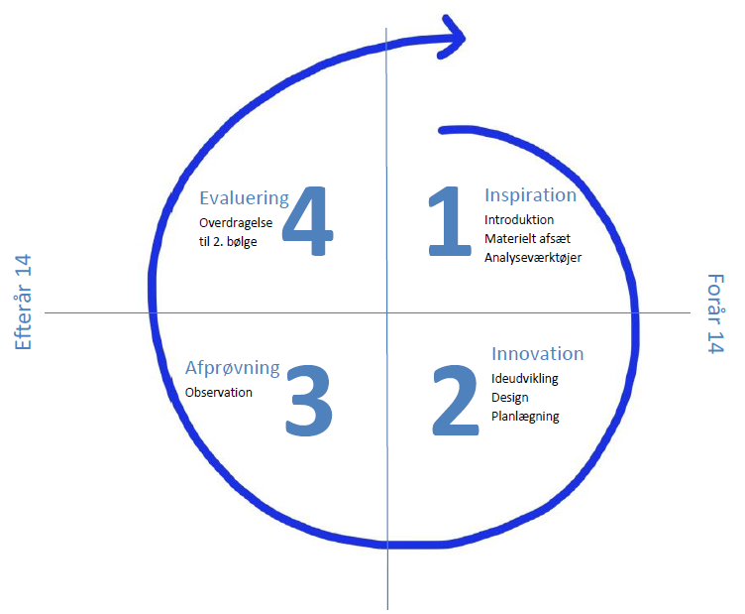

I interventionen er der således en fase bestående af en fælles afprøvning og observation af hele eller dele af egne innovative didaktiske designs. Observationsstudier tænkes her som en metode for de didaktiske fællesrefleksioner i de faglige teams. Hensigten er at skabe et udviklings og designlaboratorium, hvor nye undervisnings og læringsformer løbende testes, analyseres og redesignes i en iterativ proces. Teamet skal have et fælles ejerskab til planlægning, afprøvning og monitorering og skal i fællesskab forholde sig kritisk-konstruktivt til mål, indhold og metoder i relation til brug af digitale læremidler. Derigennem er hensigten også at lærerne udvikler et fælles fagdidaktisk sprog om innovativ fagdidaktik.

GUIDE TIL PLANLÆGNING AF OBSERVATIONSSTUDIE

I det følgende en guide til planlægning og gennemførelse af observationsstudierne i interventionen. Til hvert observationsstudie anbefales at denne udfyldes og danner grundlag for teamets planlægning, udførelse, analyse og anvendelse af observationsstudier i interventionen. Se uddybning af begreberne nedenfor.

Mål: nævn et eller flere centrale læringsmål for undervisningen - og opdel gerne disse i mindre omfattende mål. Sammen med de faglige læringsmål for undervisningen, indtænkes de teknologiske og almene mål, således at disse fremstår i en syntese, der er hinanden gensidig afhængige.

Innovative læreprocesser: nævn et eller flere innovative it-understøttede tiltag, som indgår i observationsstudiet. Innovativ undervisning er forløb, hvor der indgår it-baserede læringsformer, der bl.a. sigter mod at fremme en højere grad af elevaktivitet og selvstyring med fagligt sigte, projektorienterede- og kollaborative arbejdsprocesser, og som inddrager verden udenfor, m.m.

Fokus: Hvilke innovative it-baserede læringsformer vil I definere som nye tiltag sammenlignet med tidligere praksis og rutiner? Udpeg et særligt fokus på et konkret innovativt it-baseret tiltag, som I ønsker at undersøge effekten af i jeres observationsstudie. Det kan f.eks. være hvordan flipped learning videoer kan være med til at fremme funktionelle og flerefacetterede former for undervisningsdifferentiering. Eller hvordan særligt designede virtuelle læringsrum kan være med til at fremme gennemskueligt målstyret undervisning og en højere grad af elevaktivitet.

DATA/ARTEFAKT: Nævn hvilke konkrete dele af jeres forløb, observationen skal rette sig mod for at få besvaret “hvilken rolle/ funktion/effekt det innovative it-baserede tiltag udgør i det aktuelle undervisningsforløb”. Når man designer en undersøgelse, er det vigtigt at gøre sig klart, hvilke “tegn” der kan være med til at belyse ovenstående spørgsmål og hvilke type data der egner sig til at indfange de pågældende “tegn”. Det er vigtigt at gøre sig overvejelser over, hvordan man får fat i et passende udvalg af disse data. Data kan være: Videoproduktioner, videoklip, elevproduktioner, lærerlog, observationsskema, elevers wiki’er og blogs osv.

ANALYSEN: Formålet med analysen er at reflektere over effekten af ”det innovative element” i det afprøvede undervisningsforløb. Analysen tager udgangspunkt i det indsamlede datamateriale og der fokuseres i første omgang på at udtømme datamaterialet for betydning gennem ‘rene’ beskrivelser. Vurderinger, årsagsforklaringer, bedømmelser hører til på et senere trin i analyseprocessen. Analysen foregår i lærerteamet, der i fællesskab reflekterer over, hvilke didaktiske perspektiver og potentialer det særlige innovative it-baserede element opfylder i det pågældende undervisningsdesign. Når lærerteamet kommer til vurderingsniveauet kan det evt. vælge at inddrage SAMR-modellen som refleksionsmodel over, hvilket anvendelsesniveau teknologien indtager i designet. Det kan bl.a. give anledning til diskussioner om, hvorvidt det er den rette teknologi, der er anvendt til det pædagogiske formål, eller om designet eller teknologien kunne indrettes på en anden måde, så det innovative potentialer kunne optimeres yderligere.

brug eventuelt følgende værktøjskasse:
TPACK-modellen
Samr-modellen
Tre perspektiver
Forenklede Fælles Mål – it og medier

Mål
”Mål” består både af konkrete læringsmål og et bredere felt af parametre (kompetencemål, pædagogiske, it-didaktiske, almenpædagogiske mål), som undervisningen retter sig imod – og styres efter. Målformulering handler altså om at planlægge i en syntese af teknologiske, faglige og almene mål. Se figur nedenfor der er inspireret af TPACK-modellen

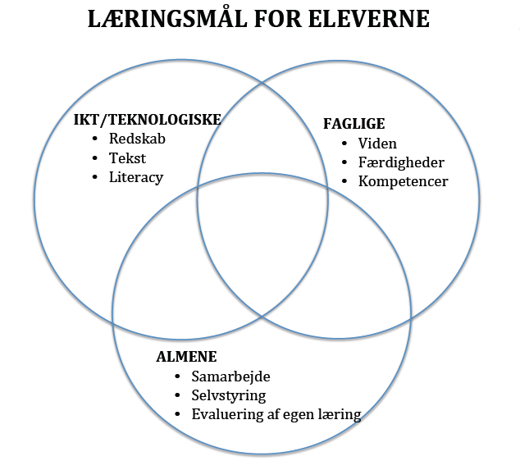

Med syntese menes der, at de tre niveauer er gensidige afhængige. Uden faglige mål kan der være en tendens til, at teknologien indgår som et aktivistisk element i undervisningen, uden de pædagogiske mål (21. årh. kompetencer) er der risiko for at teknologien indskrænker undervisningen til en snæver faglig-konceptuel form og uden teknologiske mål kan det være svært at omsætte og løfte innovationsprocessens faglige og pædagogiske målsætninger. Når man skal planlægge undervisning med sigte på det innovative element er det vigtigt at styre efter, at det ikke kun er fagets indhold, teknologien og de 21. årh. kompetencer isoleret set, der skaber innovative vækstmuligheder - det er sammenhængen mellem undervisningens “Hvad”, “Hvorfor” og “Hvordan”, der er afgørende. Dette omtales også ofte som TPAC-viden.
Med den nye satsning på målstyret undervisning må læringsmål for eleverne ideelt set befinde sig i de centrale felter i modellen, men det kan være en hjælp i processen at starte med at overveje, hvad der er hhv teknologiske, faglige og almene mål.

Fokus
I forbindelse med planlægningen af observationer af hele eller dele af undervisningsforløb, er det vigtigt forinden at finde frem til, hvilke fokuspunkter der vil være relevante at arbejde med under og efter observationerne. ”Fokus” er det udvalgte område ”undersøgelsen” tager udgangspunkt i. at skabe dette fokus, som gør det muligt at monitorere de særlige innovative karaktertræk i undervisningen – de særlige indsatsområder, som det it-fagdidaktiske kan vokse ud fra – og det skal gøres på en måde, så det kan gøres til genstand for analyse bagefter. Fokus skal ikke lægges på den enkelte lærers præstation, men på elevernes læring i konkrete situationer og workflows. I fællesskab udpeges dette særlige fokus på et konkret innovativt it-baseret tiltag, som teamet ønsker at undersøge effekten af. Fokuspunkter kan vælges ud fra, hvilke elementer af et givent didaktisk design, som lærerne i designfasen finder særligt udfordrende eller interessant i relation til målsætninger bag innovativ undervisning.

Et fokus implicerer mindst tre niveauer: fag, teknologi, pædagogik/didaktik (fx det 21. årh. kompetencer) (se TPACK-modellen) Fx kan et fokus ligge på det kollaborative elevsamarbejde (pædagogik/didaktik) på blogs (teknologi) i forbindelse med ide-generering af et fagligt indhold eller løsningen af en faglig problemstilling (fag). Et andet fokus kan ligge på, hvordan og under hvilke omstændigheder man kan kvalificere elevernes selv-styring gennem instruktionsvideoer/digitale assistenter i forbindelse med et givet fagligt indhold eller løsningen af en faglig problemstilling.

Data/artefakt - VÆRKTØJSKASSE

Ved afprøvning af nye design eller re-design (sekvenser, workflows eller forløb) skal der til refleksionsmøderne indsamles en eller anden form for observationsdata. Målet er at disse data/artefakter kan anvendes på refleksionsmødet til at fremme diskussionen og udvide forståelsen af ”hvad der skete” og hvilken betydning det innovative tiltag har haft for undervisningen. Når man designer en undersøgelse, er det vigtigt at gøre sig klart, hvilke “tegn” der har været på effekten af det innovative element i undervisningen. De artefakter, der samles ind skal fungere som en slags “tegn”, der kan gøres til genstand for analyse og re-design. Det er vigtigt at gøre sig overvejelser over, hvordan man får fat i et passende udvalg af disse data. Data kan være: Videoproduktioner, videoklip, elevproduktioner, lærerlog, observationsskema, elevers wiki’er og blogs osv.

Formålet er at iagttage centrale elementer i undervisningen og reflektere over disse iagttagelser i fællesskab med henblik på at forbedre undervisningen.

Proces: Iagttage (observationsdata) → reflektere → forbedre

Data/artefakter kan fx være:
- Elevprodukter
  - Videoproduktioner
  - Stop-motion film
  - Andre multimedieproduktioner
  - Elevers wiki’er

- Klasserumsvideo
  - Videoklip fra afprøvning (husk tidslinje/oversigt over lektionerne, der markerer, hvor der er klippet fra)
    - Helklasse (vær opmærksom på lyd)
    - Grupper af elever

- Observationsskema
  - Kategorier afhænger af fokus
  - Kan være kvantitativ (optælling af tid) eller kvalitativt

- Lærerlog
  - Lærerefleksioner før og efter afprøvning
  - Evt. som lydfiler

Et eksempel på brug af Videoobservationer

- Gruppen aftaler, hvad der skal fokuseres på (tegn) i undervisningen, og hvor og hvornår, der skal optages video
- Et medlem af gruppen filmer undervisningen
- Optagelsen gennemses og en sekvens på 3-5 minutter udvælges (sekvensen skal så vidt mulig være væsentlig/repræsentativ)
- Sekvensen vises for lærergruppen
  - Lærerne beskriver hvad de ser (deskriptiv)
  - Lærerne reflekterer over didaktiske muligheder, forklaringer, løsninger (refleksiv) med udgangspunkt i den teori og analyseredskaber, der er valgt til observationsstudiet. Det anbefales at én i teamet tager noter undervejs og samler op i dokumentet arbejdsark til refleksionsmødet.
- Lærerne justerer undervisningen efter behov – eller prøver måske en helt ny ide af?

Analyseredskaber
Lærerteamets opgave er ikke kun at bidrage til at udvikle nye innovative undervisnings- og læringsformer, men også at analysere og redesigne et aktuelt design med afsæt i det indsamlede datamateriale. Formålet er at udvide forståelsen af ”det innovative element” med særligt sigte på at udvide og udvikle de didaktiske muligheder, forklaringer, løsninger. Formålet er at iagttage effekten af det innovative it-baserede tiltag i det pågældende undervisningsdesign. De nævnte modeller og teori, som nævnes i det følgende kan anvendes til at analysere og vurdere observationsstudierne med.

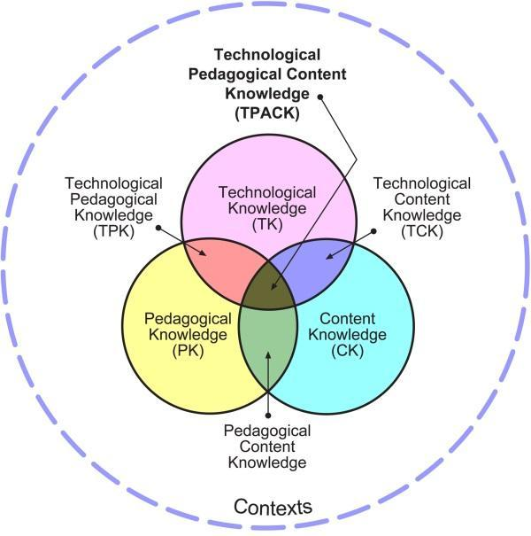

TPACK-modellen
Modellen beskriver de komplementære vidensdomæner, der til sammen udgør Teknologisk Pædagogisk Viden (TPACK). Modellen forsøger at identificere arten af viden, der kræves af lærere for at kunne integrere teknologi undervisningen, samtidig med at den komplekse, mangesidede lærerens viden. TPACK-modellens center består af det komplekse samspil mellem tre primære former for viden: Indhold (CK), Pædagogik (PK) og Teknologi (TK).
TPACK bygger på Shulmans idé om Pedagogical Content Knowledge (PCK), først formuleret i 1986. PCK er siden blevet anvendt til at analysere og indkredse lærerkompetencer i en del både international og dansk forskning og udvikling.

SAMR-modellen
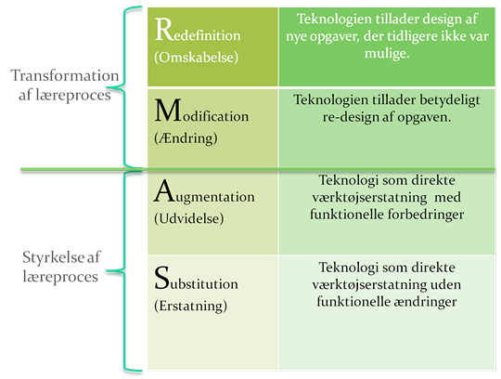

SAMR-modellen er en analysemodel, der anskueliggør teknologiens forskellige anvendelsesniveauer i undervisningen. Modellen er anvendelig som didaktisk planlægnings- eller refleksionsredskab, der kan tydeliggøre forholdet mellem læring, teknologi og undervisning.
Se Ruben R. Puentedura uddybe modellen her

IT i fag og IT-fagdidaktik – tre syn på it i et folkeskolefag

I demonstrationsskoleprojektet ønsker vi at arbejde ud fra forståelsen af, at der kan være tre perspektiver på, hvordan it kan ses og forstås i forhold til undervisning. Det kalder vi tre forskellige perspektiver på it i fagene. De tre perspektiver benævner vi henholdsvis et redskabsperspektiv (nye typer af aktiviteter), et tekst-/medieperspektiv (nye typer af indhold) samt et literacyperspektiv (nye typer af mål).

Redskabsperspektivet
Når it anvendes som et redskab i et fag. Det kunne være GeoGeBra i matematik, tekstbehandling i dansk, mobiltelefonen som filmoptager eller lommeregner, Garageband til at komponere musik, animations-software til fremstilling af eksempelvis stop-motion film om biologiske og andre naturfaglige processer, regneark til gentagne trivielle beregninger eller simuleringer samt et væld af lignende programmer hvoraf mange findes som gratis web 2.0-ressourcer. Fælles for disse redskaber er, at de kan bruges til at facilitere vejen mod bestemte faglige mål i undervisningen.
Tekst/medieperspektivet
Når it medfører nye typer af indhold i fagene. Det kan eksempelvis være multimodale tekster i dansk eller biologi og natur/teknik (f.eks. danske-dyr.dk), autentiske kommunikationssituationer i sprogundervisningen, inddragelse og behandling af data fra omverdenen i naturfagene, integralregning og geometrik i geogebra i matematik, simulationer i form af virtuelle modeller i matematik og n/t, nettet som en ressource af brugergenereret viden i alle fag. Fælles for disse teksttyper er, at de gør det relevant at opstille nye faglige mål og de giver samtidig muligheder for at løse faglige problemstillinger langt ud over det normale og trinmålsbeskrevede indhold.

Literacyperspektivet
Når it bruges til at udvikle autentiske situationer i undervisningen, som i højere grad mimer den verden, undervisningen træner til. Det kan være jobbet som journalist på en redaktion, laborant på et laboratorium, at planlægge udviklingen af en by, at simulere en biolog der arbejder med lokale miljøspørgsmål eller en klimatolog/meteorolog der arbejder med klimaspørgsmål, herunder orientere sig det væld rapporter som udsendes om global opvarmning. Fælles for disse situationer er at it gør det muligt at efterligne realistiske hverdagsudfordringer. Det kan være i form af at man kobler to læringskontekster (eksempelvis to klasser) ved hjælp af synkrone teknologier og dermed skaber nye, kollaborative muligheder for at undervise og lære på

Forenklede Fælles Mål – it og medier

Fire elevpositioner
Undervisningsministeriet opererer med fire positioner, som eleverne kan indtage i forbindelse med arbejdet med it og medier i skolen. De fire elevpositioner afgrænser nogle særlige forholdemåder og kendetegn for elevernes læreprocesser.
Eleven skal som kritisk undersøger tilegne sig kompetencer i at identificere sit behov for information, sortere, vælge og redigere information til bestemte formål, benytte målrettede strategier til søgning, analyse og vurdering af information kildekritisk i en multimodal kontekst, samt citere og referere korrekt fra forskellige kilder. Det er derfor vigtigt, at eleverne tilegner sig kompetencer i systematisk og kritisk at kunne ﬁnde, fortolke og sammenfatte information knyttet til både massemedier og sociale medier.
Eleven skal som analyserende modtager tilegne sig kompetencer i kritisk at analysere og vurdere digitale produkters indhold og måde at repræsentere verden på. I relation hertil skal eleven kunne analysere og vurdere målgruppe, repræsentationsform, retorik og æstetik. Eleverne skal kunne vurdere afsender- og modtagerintentioner. Eleverne skal opnå bevidsthed om, at de selv, ligesom alle andre, er genstand for påvirkning.
Eleven skal som målrettet og kreativ producent tilegne sig kompetencer i digital produktion, der kan være kommunikativ eller anvendelsesorienteret. Eleven skal kunne arbejde vidensbaseret og på den baggrund skabe kreative løsninger med bevidste valg og fravalg af digitale værktøjer. Eleven skal kunne afpasse budskab og formål med en produktion i forhold til en målgruppe og bevidst kunne vælge udtryksformer - billedmæssigt, lydmæssigt og sprogligt.
Eleven skal som ansvarlig deltager tilegne sig kompetencer i at navigere etisk, selvbevidst og reflekteret i vekslende online sociale kontekster. I arbejdet med at kvalificere elevernes digitale adfærd fokuseres der på digitale rettigheder forbundet med deling og genbrug af digitalt materiale.
Se hele beskrivelsen fra forenklede fælles mål her

ARBEJDSARK TIL REFLEKSIONSMØDER
Følgende er et arbejdsark til selve refleksionsmødet om observationsstudiet. Vi anbefaler, at der er én i teamet, som tager noter undervejs og samskriver til sidst i dette dokument. Det er helt orden at veksle mellem beskrivelse og analyse i refleksionsmødet. Det anbefales dog at forsøge at blive længe i den beskrivende fase for derved at sikre, at dette punkt er så udtømt som muligt før man går til analysedelen. Som ofte vil der være forskellige elementer, der kan slås ned på og reflekteres over, hvorved en zigzag bevægelse mellem beskrivelse, analyse, beskrivelse analyse, konklusioner og redesign vil være almindelig.

BESKRIVELSE

ANALYSE

KONKLUSIONER

RE-DESIGN

